ИНВЕСТИЦИИ ВО ОСНОВНИ СРЕДСТВА НА ЗЕМЈОДЕЛСКИТЕ СТОПАНСТВА
(МЕРКА 1)

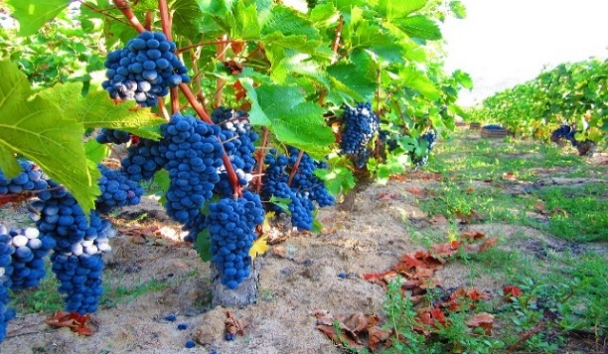
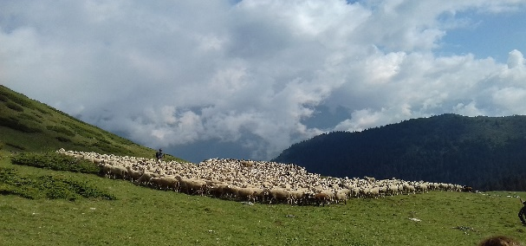

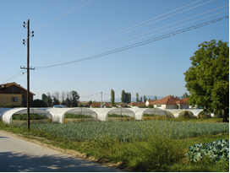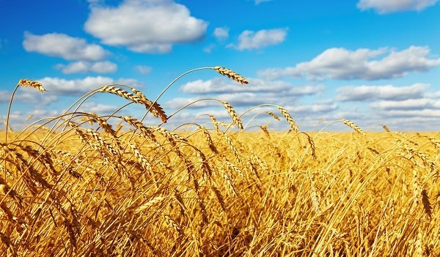

ЕВРОПСКИ МОЖНОСТИ ЗА МАКЕДОНСКОТО ЗЕМЈОДЕЛСТВО И РУРАЛНИОТ РАЗВОЈ



- Корисници:

- Земјоделско стопанство
- Физичко лице (носител на семејно земјоделско стопанство);
- Индивидуален земјоделец – ИЗ;
- Правно лице.

- Задруги

- Производни капацитети со кои треба да располага барателот:

Растително производство
- Минимум 0,1 ха за инвестиции во расадници;
- Минимум 0,3 ха за инвестиции во повеќегодишни култури и пластеници;
- Минимум 0,5 ха за инвестиции во градинарско производство на отворено;
- Минимум 1 ха за инвестиции во житарици, индустриски култури и фуражни култури;
- Минимум 1 ха во случај на инвестиции во земјоделска механизација.

Сточарско производство
- 5 крави/12 телиња за инвестиции во говедарство;
- 15 овци/кози за инвестиции во овчарство/козарство;
- 16 маторици/300 прасиња за инвестиции во свињарство;
- 1 400 бројлери/700 несилки за инвестиции во живинарство (со исклучок на патки, гуски, мисирки, фазани, ноеви, ему и бисерки).

Кај сточарското производство бараниот капацитет треба да биде достигнат на крајот на инвестицијата.

- Стандарди
На крај на инвестицијата потребно е да се достигнат минималните национални стандарди за:
- Јавно здравје (во производство на млеко и преработка на земјоделско стопанство)
- Благосостојба на животните (во сточарско производство и преработка на земјоделско стопанство при колење на домашни животни)
- Заштита на животна средина.

- Економска одржливост
Економската оддржливост на инвестицијата барателот ја докажува преку:

- Технички предлог проект (за инвестиции до 50.000 €);
- Деловен план (за инвестиции над 50.000 € и кога барателот е земјоделска задруга)

- Сопственост на земјиште
За земјиштето и/или објектите кои се предмет на инвестицијата барателот треба да докаже:
- Сопственост;
- Договор за закуп (најмалку 7 години од денот на поднесување на барањето).

- Специфични критериуми
- Инвестициите за наводнување се наменети за воспоставување на нови и/или санација/надградба на постоечките системи за наводнување;
- Прифатливи се инвестиции во воспоставување/модернизација на пластеници и стакленици (традиционални фолии (тунели), не се прифатливи);
- Лозите/лозовиот саден материјал – да се во согласност со Националната сортна листа или со Општиот каталог на сорти на вино и сорти на винова лоза и подлоги на ЕУ;
- Лозовите насади – да се регистрирани во Националниот регистар на лозови насади;
- Одгледувалиштата на домашни животни да обезбедуваат доволно простор и опрема за одгледување на крајот на инвестицијата;
- Инвестициите во сточарско производство, треба да докажат дека објектите се обезбедени или да предложат инвестиции во системи за управување на арското ѓубре;
- Инвестиции за производство на енергија од обновливи извори – само за задоволување на сопствените потреби на земјоделското стопанство;
- Барателите кои се занимаваат со интензивно свињарство/живинарство, можат да предложат инвестиции за воспоставување на интегрирани еколошки барања.

- Приоритетни сектори
Растително производство
Житарици, индустриски култури, фуражни култури, градинарство (вклучувајќи и компир), повеќегодишни култури (овоштарници, вклучувајќи и трпезно грозје, маслинки, медоносни дрва за производство на мед), лозја.

Сточарско производство
Говедарство (млечно говедарство, гоење), свињарство (репродукција, гоење), овчарство и козарство (млечно овчарство/козарство, гоење), живинарство ( производство на месо – бројлери, кокошки носилки).

Преработка и директен маркетинг на сопственото земјоделско производство на земјоделско стопанство
Млеко и млечни производи, месо и месни производи, овошје и зеленчук вклучувајќи и компири, печурки и мешункасти култури, жита, мелнички производи и производи од скроб, растителни и животински масла и масти, шира од грозје, сок од грозје, вино и оцет и сточна храна и фуражни култури.

Производство на енергија од обновливи извори за сопствена потрошувачка
Обработка на растителни и животински производи од примарна и секундарна биомаса (освен биомаса од рибни производи) за производство на биогас и/или био горива, користење на сончева енергија, ветерници, геотермална енергија итн.

- Прифатливи инвестиции
- Конструкција/реконструкција на објекти за производство или помошни објекти;
- Конструкција/реконструкција на објекти кои се користат за пост-бербени активности и преработка на земјоделски производи;
- Набавка на повеќегодишни растенија;
- Набавка на нови машини и опрема;
- Објекти и опрема за наводнување;
- Набавка на специјализирани транспортни приколки;
- Инфраструктура на земјоделско стопанство.

- Висина на поддршка
Висината на финансиската поддршка изнесува 60% од вкупните прифатливи трошоци на инвестицијата.
Висината на финансиската поддршка ќе се зголеми до:
- 65% за инвестиции во земјоделски стопанства реализиарани од страна на млади земјоделци;
- 70% за инвестиции во земјоделски стопанства во планинските области.
Финансиската поддршка ќе се зголеми за 10 % за:
- Инвестиции кои се однесуваат на системи складирање и управување со арско ѓубре;
- Инвестиции за подобрување на ефикасноста од употребата на азотни ѓубривa и сл;
- Инвестиции во објекти/опрема, чија цел е подобрување на енергетската ефикасност;
- Инвестиции во објекти/опрема за производство на био-енергија;
- Инвестиции во објекти/опрема за производство на енергија од другите обновливи извори за задоволување на сопствените потреби за енергија на земјоделско стопанство;
- Инвестиции во објекти/опрема за третман на отпадни води/канализација.

Минимална вредност на вкупните прифатливи трошоци за инвестициски проект – 3.000 €.

Максимална вредност на вкупните прифатливи трошоци по еден корисник изнесува 1.500.000 €
за целиот период на спроведувањето на Програмата.

Идни инвестиции
Барателите може да поднесат повеќе проекти во рамките на оваа мерка во текот на спроведувањето на Програмата, под услов максималните вкупни прифатливи трошоци (до 1.500.000 €) да не бидат надминати и претходните проекти да бидат реализиарни (исплатени на корисникот).

Потребните формулари за аплицирање може да се подигнат во:
Министерство за земјоделство шумарство и водостопанство
Тело за управување со ИПАРД
Тел.: 02/3134-477 локал 113,114,115
Адреса: Аминта III бр.2, Скопје,
www.ipard.gov.mk

Агенцијата за финансиска поддршка во земјоделството и руралниот развој
Тел.: 02/3097-460
Адреса: III Македонска бригада бб., Скопје
www.ipardpa.gov.mk

Агенција за поттикнување на развојот на земјоделството
Тел.: 047/228-330 и 047/228-370
Адреса: Климент Охридски бб, Пелагонка II, Битола
www.agencija.gov.mk

